**Введение**

Разработка учебных планов (далее УП) это трудоемкий, объемный процесс, который требует держать в голове огромное количество соотношений. Поэтому необходим инструмент, который позволит формировать ядро (набор дисциплин/модулей, их объем в зачетных единицах, а также указание вида промежуточной аттестации) УП для его дальнейшей детализации.

При разработке поставленной задачи использовался фреймворк Flask для создания веб-приложений на языке программирования Python. Flask позволяет разработчику сесть на место водителя и получить полный контроль над его приложением. Данный фреймворк поддерживает два вида хранения данных с помощью базы данных, таких как реляционные БД и БД NoSQL. Также можно обойтись и без базы данных, выбирая при этом какие компоненты будут применяться в приложении и даже собственные. Такая свобода объясняется тем, что Flask изначально задумывался расширяемым.

Требования к ИС:

* В каждом комплексном варианте должно содержатся по 20 вопросов, которые располагаются в определенном порядке.
* Тематический варианте должен содержать вопросы из определенной темы, которые также располагаются в определенном порядке.
* При прохождении экзаменационного теста варианты ответов на будут располагаться в случайном порядке.
* Для успешного прохождения экзамена в экзаменационном тесте должно быть не более двух ошибок.
* Ограничение по времени прохождения экзаменационного теста – 20 минут.
* Теоретическое пояснение, если пользователь выбрал не правильный вариант ответа в ходе тестирования(комплексный, тематический).

Объектом выпускной квалификационной работы является процесс формирования учебного плана.

Предметов выпускной квалификационной работы является приложение для формирования ядра учебного плана.

Целью выпускной квалификационной работы является разработка приложения для формирования ядра учебного плана.

Для достижения поставленной цели, необходимо решить следующие задачи:

* + 1. Анализ предметной области и формирование пользовательских требований к приложению
    2. Построение и описание диаграммы вариантов использования
    3. Обзор и анализ аналогов
    4. Логическая схема базы данных
    5. Нормализация логической схемы
    6. Обеспечение целостности разрабатываемой БД
    7. Проектирование архитектуры приложения
    8. Проектирование пользовательского интерфейса
    9. Описание реализации и тестирование приложения

**1. Описание предметной области**

**Общие положения.**

Настоящий федеральный государственный образовательный стандарт высшего образования (далее - ФГОС ВО) представляет собой совокупность требований, обязательных при реализации основных профессиональных образовательных программ высшего образования. Подробнее рассмотрим программы бакалавриата в очной форме обучения по направлению подготовки 09.03.03 Прикладная информатика (далее соответственно - программа бакалавриата, направление подготовки).

Получение образования по программе бакалавриата допускается только в образовательной организации высшего образования (далее - Организация).

Обучение по программе бакалавриата в организациях осуществляется в очной, очно-заочной и заочной формах обучения.

Содержание высшего образования по направлению подготовки определяется программой бакалавриата, разрабатываемой и утверждаемой Организацией самостоятельно. При разработке программы бакалавриата Организация формирует требования к результатам ее освоения в виде универсальных, общепрофессиональных и профессиональных компетенций выпускников (далее вместе - компетенции).

Организация разрабатывает программу бакалавриата в соответствии с ФГОС ВО, с учетом соответствующей примерной основной образовательной программы, включенной в реестр примерных основных образовательных программ (далее - ПООП), если таковая имеется.

Срок получения образования по программе бакалавриата в очной форме обучения, включая каникулы, предоставляемые после прохождения государственной итоговой аттестации, составляет 4 года.

Объем программы бакалавриата составляет 240 зачетных единиц (далее - з.е.) вне зависимости от применяемых образовательных технологий, реализации программы бакалавриата с использованием сетевой формы, реализации программы бакалавриата по индивидуальному учебному плану.

Объем программы бакалавриата, реализуемый за один учебный год, составляет не более 70 з.е. вне зависимости от формы обучения, применяемых образовательных технологий, реализации программы бакалавриата с использованием сетевой формы, реализации программы бакалавриата по индивидуальному учебному плану (за исключением ускоренного обучения), а при ускоренном обучении - не более 80 з.е.

**Требования к структуре программы бакалавриата.**

Структура программы бакалавриата включает следующие блоки:

Блок 1 «Дисциплины (модули)», объемом не менее 160 з.е.;

Блок 2 «Практика», объемом не менее 20 з.е.;

Блок 3 «Государственная итоговая аттестация», объемом не менее 9 з.е.

**Содержание блоков структуры программ бакалавриата.**

Блок 1 «Дисциплины (модули)».

1. Обязательная часть:
   1. обеспечивает формирование универсальных, общепрофессиональных обязательных профессиональных компетенций;
   2. предписывает изучение модулей по философии, истории (истории России, всеобщей истории), иностранному языку, безопасности жизнедеятельности;
   3. объем контактной работы не менее 40% общего объема программы бакалавриата.
2. Часть, формируемая участниками образовательных отношений.

Блок 2 «Практика».

1. Учебная практика:
   1. ознакомительная практика;
   2. проектно-технологическая практика;
   3. эксплуатационная практика;
   4. научно-исследовательская работа (получение первичных навыков научно-исследовательской работы).
2. Производственная практика типов:
   1. технологическая (проектно-технологическая) практика;
   2. эксплуатационная практика;
   3. научно-исследовательская работа.

Типы практик определяются из перечня, могут быть установлены организацией самостоятельно.

Блок 3 «Государственная итоговая аттестация».

Включает:

* подготовку к сдаче и сдачу государственного экзамена;
* выполнение и защита выпускной квалификационной работы.

**2. Диаграмма прецендентов**

Диаграмма прецендентов является исходным концептуальным представлением или концептуальной моделью системы в процессе ее проектирования и разработки.

Разработка данной диаграммы преследует следующие цели:

* определить общие границы и контекст моделируемой предметной области на начальных этапах проектирования системы;
* сформулировать общие требования к функциональному поведению проектируемой системы;
* разработать исходную концептуальную модель системы для ее последующей детализации в форме логических и физических моделей;
* подготовить исходную документацию для взаимодействия разработчиков системы с ее заказчиками и пользователями.

Разрабатываемое приложение необходимо тому, кто будет непосредственно составлять учебный план. Следовательно, в данной модели будет один актер – «Методист», который будет непосредственно взаимодействовать с приложением (см. рис .1). Диаграмма прецендентов приложения для формирования ядра учебного плана состоит из следующих пакетов:

1. работа с элементами;
2. работа с проектом;
3. работа с плитками;
4. прочие функции.

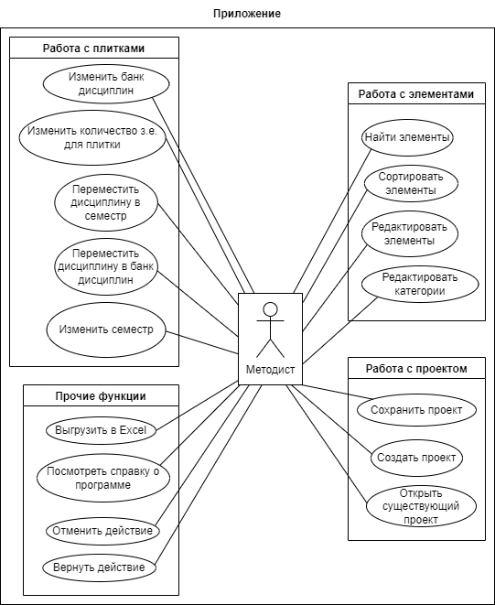

**Рисунок 1 – Диаграмма прецендентов**

Пакет «Работа с элементами» (см. рис. 2) состоит из следующих основных прецендентов:

1. редактировать элементы;
2. редактировать категории;
3. найти элементы;
4. сортировать элементы.

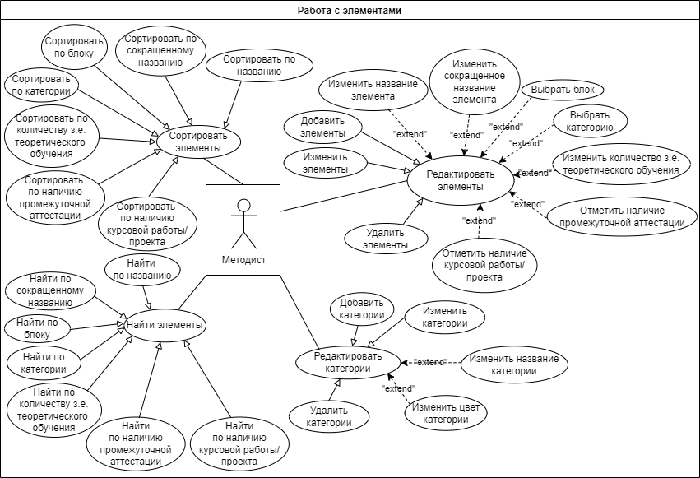

**Рисунок 2 – Пакет «Работа с элементами» диаграммы прецендентов**

Прецедент «Редактировать элементы» позволяет выполнять операции над элементами. В тоже время преценденты «Изменить название элемента», «Изменить сокращенное название элемента», «Выбрать блок», «Выбрать категорию», «Изменит количество з.е. теоретического обучения», «Отметить наличие промежуточной аттестации» и «Отметить наличие курсовых работ/проектов» и расширяют базовую последовательность действий прецендента «Редактировать элементы». Также, преценденты «Добавить элементы», «Изменить элементы» и «Удалить элементы» конкретизируют прецендент «Редактировать элементы» по базовым операциям. Следовательно, они связаны между собой с помощью отношения обобщения.

Прецедент «Редактировать категории» позволяет выполнять операции над категориями. Преценденты «Изменить название категории» и «Изменить цвет категории» расширяют базовую последовательность действий прецендента «Редактировать категории». Дочерними прецендентами являются «Добавить категории», «Изменить категории» и «Удалить категории». Перечисленные преценденты конкретизируют прецендент «Редактировать категории» по базовым операциям, поэтому они связаны между собой отношениями обобщения.

За возможность поиска и сортировки отвечают преценденты «Найти дисциплины» и «Сортировать дисциплины».

Пакет «Работа с плитками» (см. рис. 3) состоит из следующих основных прецендентов:

1. изменить банк дисциплин;
2. изменить семестр;
3. изменить количество з.е. для плитки;
4. переместить дисциплину в семестр;
5. переместить дисциплину в банк дисциплин.

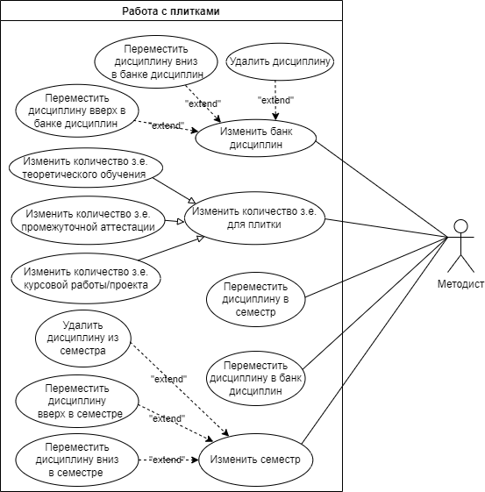

**Рисунок 3 – Пакет «Работа с плитками» диаграммы прецендентов**

Прецедент «Изменить банк дисциплин» позволяет совершать манипуляции над плитками в пределах банка дисциплин. В тоже время преценденты «Удалить дисциплину», «Переместить дисциплину вниз в банке дисциплин» и «Переместить дисциплину вверх в банке дисциплин» расширяют базовую последовательность действий прецендента «Изменить банк дисциплин».

Прецедент использования «Изменить количество з.е. для плитки» дает возможность изменять зачетные единицы индивидуально для каждой плитки. Дочерние прецеденты «Изменить значение з.е. теоретического обучения», «Изменить значение з.е. промежуточной аттестации» и «Изменить значение з.е. курсовой работы/проекта» конкретизируют прецедент «Изменить количество з.е. для плитки» по видам зачетных единиц и поэтому они связаны между собой отношениями обобщения.

Прецедент «Изменить семестр» позволяет совершать манипуляции над плитками в пределах семестра. В тоже время преценденты «Удалить дисциплину из семестра», «Переместить дисциплину вниз в семестре» и «Переместить дисциплину вверх в семестре» расширяют базовую последовательность действий прецендента «Изменить семестр».

Перемещение дисциплин из банка дисциплин в семестр и из семестра в банк дисциплин происходит при выполнении прецендентов «Переместить дисциплину в семестр» и «Переместить дисциплину в банк дисциплин»

Пакет «Работа с проектом» (см. рис. 4) состоит из следующих основных прецендентов:

1. создать проект;
2. сохранить проект;
3. открыть существующий проект.

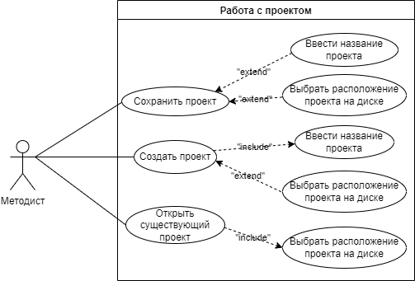

**Рисунок 4 – Пакет «Работа с проектом» диаграммы прецендентов**

Выполнение прецендента «Создать проект» позволяет создать на физическом носителе экземпляр проекта, при этом необходимо ввести название проекта. Это можно сделать, выполнив прецендент «Ввести название проекта». За возможность выбора расположения созданного проекта на физическом носителе отвечает прецендент «Выбрать расположение проекта на диске», который расширяет расширяют базовую последовательность действий прецендента «Создать проект».

Методист, выполняя прецендент «Открыть существующий проект» должен выбрать расположение уже существующего проекта. Этого можно добиться, выполнив прецендент «Выбрать расположение проекта на диске»

Прецедент «Сохранить проект» позволяет сохранить уже существующий или только что созданный проект на физическом носителе, а преценденты «Ввести название проекта» и «Выбрать расположение проекта на диске» расширяют базовую последовательность действий данного прецендента.

Пакет «Прочие функции» (см. рис. 5) состоит из следующих прецендентов:

1. выгрузить в Excel;
2. посмотреть справку о программе;
3. отменить действие;
4. вернуть действие.

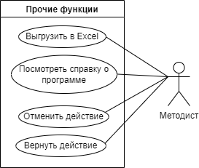

**Рисунок 5 – Пакет «Работа с проектом» диаграммы прецендентов**

При выполнении прецендента «Выгрузить в Excel» на физическом носителе появится файл, в котором проект будет представлен в формате учебного плана.

Прецендент «Посмотреть справку о программе» позволяет нам получить информацию и о том, как работать с данной программой.

Преценденты «Отменить действие» и «Вернуть действие» позволяют выполнить откат к выполненным действиям.

**2. Обзор аналогов**

Рассмотрим несколько программных продуктов для формирования УП.

1. АС «Учебные планы». Данная система позволяет создать в рамках высшего учебного заведения единую систему автоматизированного планирования учебного процесса. УП, создаваемые в АС «Учебные Планы» полностью совместимы с форматом, используемым в процедуре государственной аккредитации.

Система также включает в себя комплект формализованных ФГОС, которые можно использовать для создания на их основе учебных планов и проверки качества УП.

Функциональные возможности АС «Учебные планы» следующие:

- возможность хранения в одном документе несколько планов по одному направлению с различными профилями (направленностями) и настройку отличий профилей;

- реализацию заочной формы обучения не только по сессиям, но и по семестрам;

- загрузку планов универсального макета и Excel-макетов (планов ФГОС-3, ФГОС-3+ и ФГОС-3++);

- доступность нескольких вложений в модулях (заголовках разделов);

- организацию модулей, содержащих составные части различных блоков (частей блоков) (например, модуль дисциплин по физической культуре и спорту);

- добавление целых модулей по выбору;

- добавление контроля по модулю (заголовку) вне зависимости от наличия контроля по его составляющим;

- взаимодействие с обновляемой базой образовательных стандартов с видами деятельности, включая загрузку компетенций для актуальных видов деятельности, упорядоченность профессиональных компетенций по видам деятельности;

- возможность у дисциплин по выбору иметь в одном блоке различные показатели (например, виды аудиторных занятий);

- отображение только актуальных видов занятий в учебном плане;

- добавление новых видов аудиторных занятий с определением их типа;

- возможность планирования в астрономических часах;

- формирование индивидуального плана студента;

- возможность создания планов дополнительного профессионального образования.

2. Программный продукт «1С:Университет ПРОФ». Представляет собой решение для автоматизации управленческой деятельности в учреждениях высшего профессионального образования и разработан на технологической платформе «1С:Предприятие 8.3».

Формирование УП в «1С:Университет ПРОФ» осуществляется путем ввода данных на форме с требуемыми атрибутами.

Функционал у ПП следующий:

1. формирование и учет учебных и рабочих учебных планов в соответствии с ГОС, ФГОС ВПО и ФГОС ВО;
2. поддержка уровневой системы (бакалавр, магистр и специалист);
3. создание, хранение и обработка графиков учебного процесса;
4. закрепление дисциплин учебного плана за кафедрами и подразделениями вуза;
5. Интеграция с GosInsp (загрузка и выгрузка данных в формате .xml):

* возможность единичной и массовой загрузки учебных планов;
* возможность автоматического поиска планов-соответствий в «1С:Университет» на основании реквизитов планов формата .xml при массовой загрузке;
* возможность создания недостающих учебных планов при загрузке;
* настройка правил проведения загружаемых учебных планов;
* возможность автоматического создания комплекта рабочих учебных планов на основании загружаемого базового;

1. учет специализаций в документе «Учебный план»;
2. в документе «Учебный план» могут быть указаны основной и дополнительный сроки обучения;
3. возможность пометки учебного плана как учебного плана по сокращенной программе;
4. возможность проверки учебного плана согласно заданным критериям;
5. возможность копирования данных из одного учебного плана в другой (как одиночное, так и массовое копирование);
6. возможность автоматической замены реквизитов документа «Учебный план» в соответствии с заданными условиями;
7. возможность выгрузки учебных планов в файлы формата .xml (возможна как одиночная, так и массовая выгрузка);
8. вывод на печать:

* учебных планов;
* графиков учебного процесса;
* форм согласования закрепления дисциплин;
* матрицы компетенций.

3. «Информационная система управления учебным процессом вуза (ИСУУП)». Предназначена для автоматизации работы структурных подразделений вуза, участвующих в управлении учебным процессом, и ставит своей целью повышение качества обучения студентов.

ИСУУП состоит из подсистем, соответствующих основным процессам подготовки и сопровождения учебной деятельности вуза. Каждая из подсистем может эксплуатироваться как в одном структурном подразделении, так и в нескольких.

Недостатками всех этих трех систем управления УП являются:

- отсутствие возможности работать с ядром УП на верхнем уровне, т.е. предназначен только для ввода и контроля основных показателей УП;

- отсутствие наглядности представления всего УП образовательной программы и механизмов интерактивной корректировки.

**4. Проектирование пользовательского интерфейса**

Для моделирования поведения приложения будет использоваться диаграмма состояний.

Диаграмма состоянийпо существу является графом специального вида, который представляет некоторый автомат.

Главное предназначение этой диаграммы – описать возможные последовательности состояний и переходов, которые в совокупности характеризуют поведение элемента модели в течение его жизненного цикла. Диаграмма состояний представляет динамическое поведение сущностей, на основе спецификации их реакции на восприятие некоторых конкретных событий.

Общий вид диаграммы, представленный на рисунке 10, состоит из 5 состояний:

1. главное окно;
2. меню;
3. окно редактирования элементов;
4. окно редактирования категорий;
5. операции над дисциплинами.

0) 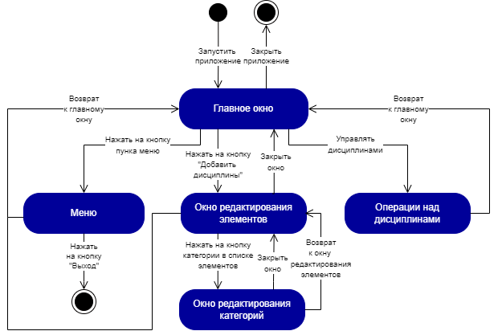

**Рисунок 10 – Диаграмма состояний**

При запуске приложения система переходит в состояние «Главное окно»

1) 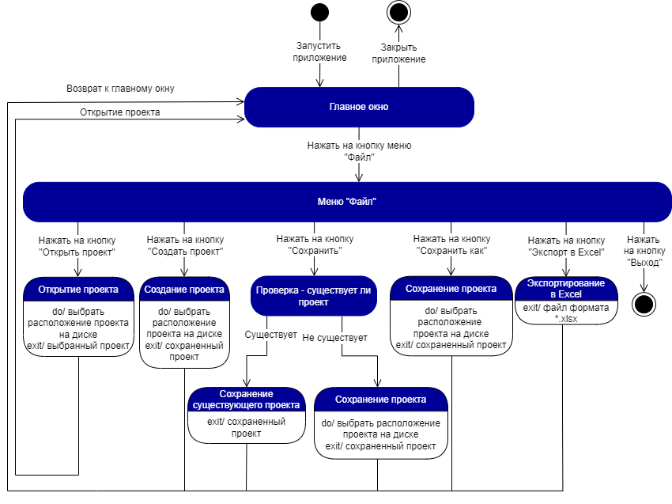

2) 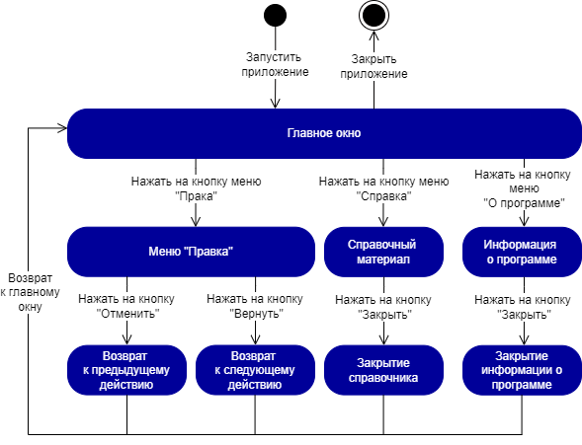

3) 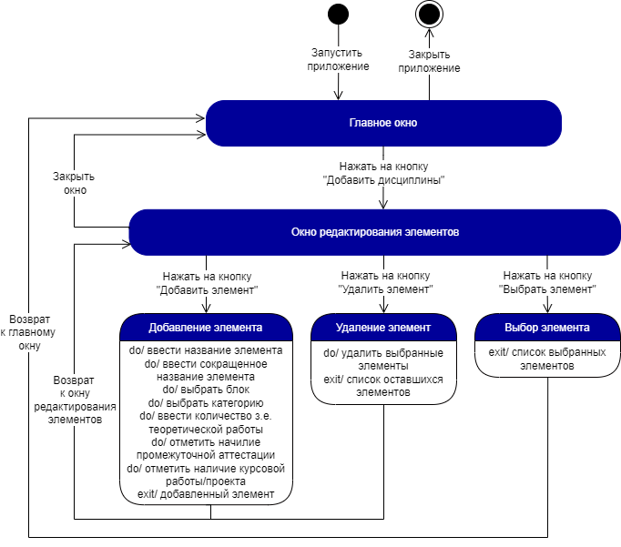

4.1.) 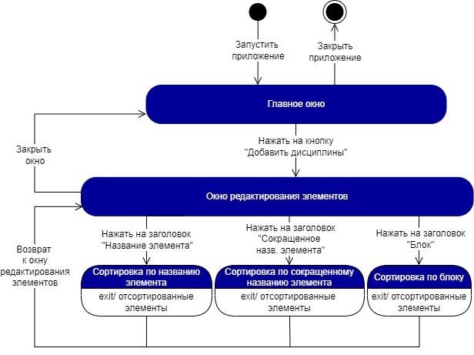

4.2.) 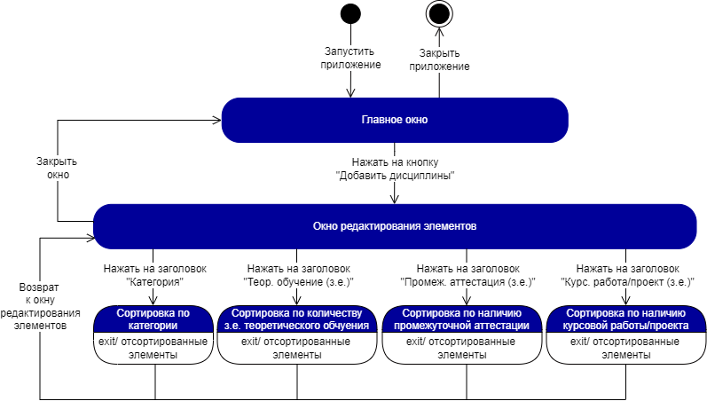

5.1.) 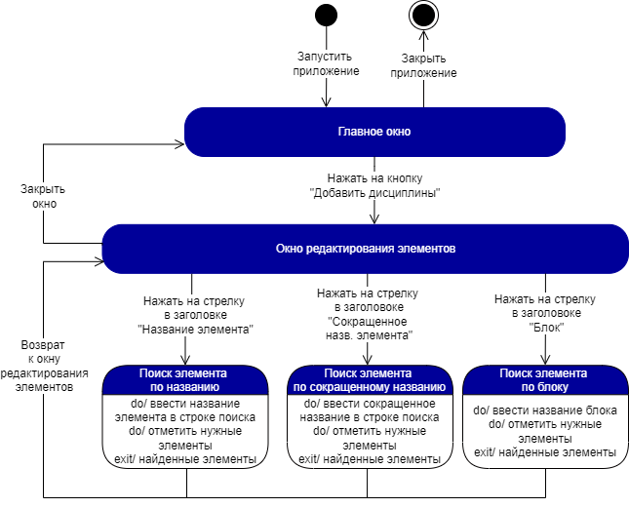

5.2) 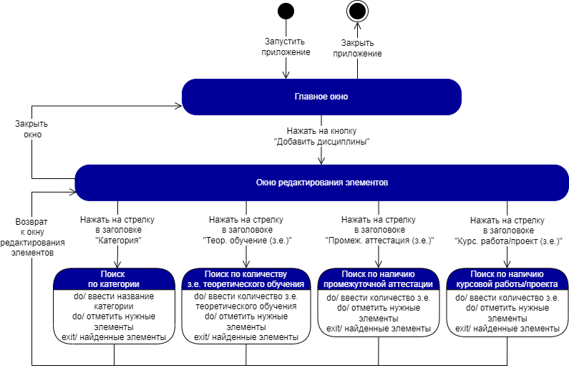

6) 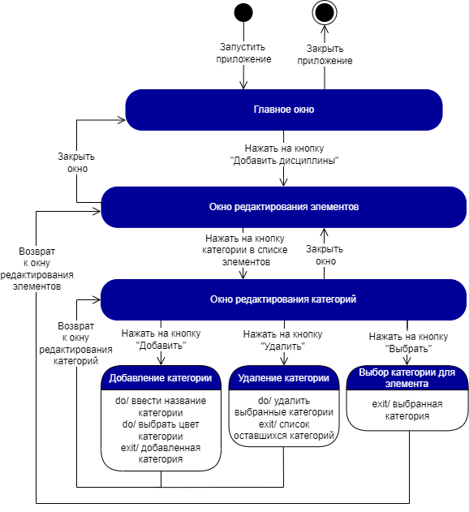

7.1.) 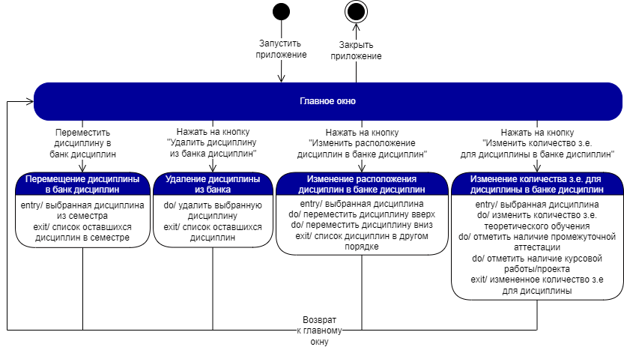

7.2.) 